Objednávka č.: 25-3349

OBJEDNATEL: DODAVATEL (ADRESÁT):

|  |  |  |
| --- | --- | --- |
| Národní divadlo  Ostrovní 225/1  110 00 Praha 1 - Nové Město  (Tato adresa je současně adresou fakturační) | VHL, s.r.o.  Mánesova 1624/20  12000 Praha 2 |  |
| IČ: 00023337 DIČ: CZ00023337 | IČ: 63677521 | DIČ: CZ63677521 |
| Bank.spojení: 2832011/0710 | Tel: |  |

E-mail:

V Praze dne: 02.09.2025 Tel: +xxxxxx E-mail: xxxxxxx

Nákladové středisko: 61100 - Technicko hospodářská správa ND

Přesné vymezení předmětu objednávky:

Objednáváme u Vás:

Vícepráce k objednávce 25-2434 v rámci akce "Modernizace rozvaděče výtahu V11" -

- odstranění provozník rizik a závad zjištěných při zkoušce Modernizace rozvaděče výtahu V11. /viz cenová nabídka/

Po zvážení provozních rizik je výtah odstaven. Po odstranění závad uvedených v nabídce je opět výtah schopen bezpečného provozu.

Návrh ceny bez DPH: 69654,00 CZK + sazba DPH: 21,0 % Návrh ceny s DPH: 84281,34 CZK

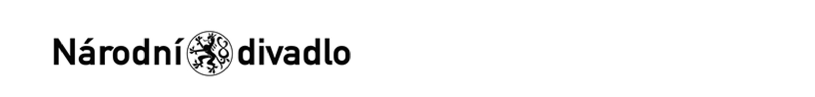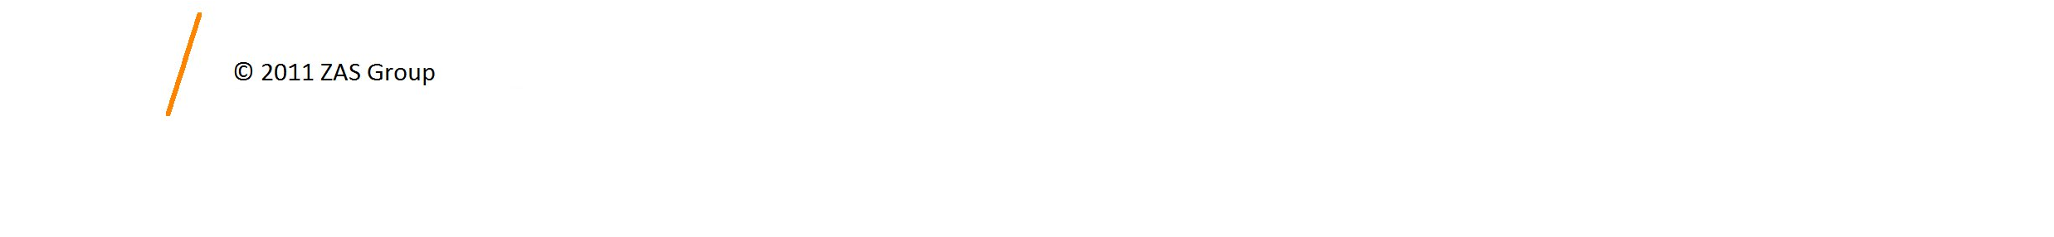

V ........................................ dne .............................

Akceptováno protistranou 4.9.2025

Další ujednání (např. termín dodání, místo plnění, atd.): realizace:co nejdříve

Poznámka:

Schváleno:

|  |  |  |
| --- | --- | --- |
| Vystavil: | 02.09.2025 |  |
| Kontrola: | 02.09.2025 |  |
| Schválil: | 02.09.2025 |  |
| Schválil: | 01.01.1901 |  |
| Schválil: | 02.09.2025 |  |
| Příkazce operace: | 03.09.2025 |  |
| správce rozpočtu: | 03.09.2025 |  |

Stane-li se dodavateli, že bude uveden v seznamu nespolehlivých plátců či uvede pro realizaci platby za plnění nespolehlivý účet dle zákona č.235/2004 Sb. o dani z přidané hodnoty, souhlasí dodavatel se zajištěním částky DPH přímo ve prospěch správce daně.

Potvrzujeme přijetí výše uvedené objednávky s tím, že ji akceptujeme v plném rozsahu.

(Zde potvrzenou objednávku zašlete zpět objednateli (faxem, e-mailem) nebo současně s předáním faktury. Dále Vás žádáme o uvádění čísla objednávky na faktuře.)